1.ชื่อผลงาน : การติดตามการใช้ยาโดยการเยี่ยมบ้านในผู้ป่วยวัณโรคดื้อยาหลายขนาน (MDR-TB) ในเขตจังหวัดอุบลราชธานี
2.คำสำคัญ :
Multi-drug resistant TB (MDR-TB) หมายถึง วัณโรคดื้อยาหลายขนานที่ดื้อยา isoniazid (H, INH) และ rifampicin (R) พร้อมกัน ซึ่งถือเป็นยาที่มีประสิทธิภาพสูงสุดในการรักษาวัณโรค และอาจจะดื้อต่อยาขนานอื่นๆ ด้วยก็ได้
การบริบาลเภสัชกรรมโดยการออกเยี่ยมบ้าน หมายถึง การบริบาลเภสัชกรรมโดยการออกเยี่ยมผู้ป่วยที่บ้าน เพื่อค้นหาปัญหา ประเมิน วิเคราะห์ และหาแนวทางการแก้ไขปัญหาสุขภาพและปัญหาการใช้ยาแบบมีส่วนร่วมกับผู้ป่วยและผู้ดูแลโดยเภสัชกร
DOT (directly observed therapy) คือ การรักษาภายใต้การสังเกตโดยตรง หรือแบบมีผู้กำกับการรับประทานยา หมายถึง การรักษาวัณโรคโดยมีบุคคลที่ได้รับการฝึกอบรมให้ทำหน้าที่สนับสนุนดูแล และกำกับให้ผู้ป่วยกลืนยาทุกขนาน ทุกมื้อต่อหน้าอย่างถูกต้องครบถ้วน จนครบกำหนดการรักษา
3. สรุปเรื่องเล่าโดยย่อ :
โรงพยาบาลสรรพสิทธิประสงค์ มีผู้ป่วยวัณโรครายใหม่เพิ่มมากขึ้นทุกปี และพบปัญหาหลักในการรักษาวัณโรคคือผู้ป่วยวัณโรคไม่มารับยาตามนัด รับประทานยาไม่ครบ รับประทานยาไม่ถูกต้อง ตามขนาด และเกิดอาการข้างเคียงจากการใช้ยา เจ้าหน้าที่ผู้ให้บริการไม่สามารถติดตามผู้ป่วยให้มารับการรักษาอย่างต่อเนื่องจนสิ้นสุดการรักษาได้ครบ ทุกคน ส่งผลกระทบต่อผู้ป่วยคือ การรักษาไม่หายขาด มีผู้ป่วยวัณโรคดื้อยาเพิ่มขึ้น ซึ่งต้องรักษาด้วยยาแนวที่ 2 ซึ่งประกอบด้วยยาอย่างน้อย 4 ขนาน รวมทั้งยาฉีด ซึ่งต้องฉีดยาอย่างน้อย 6 เดือน และใช้เวลาในการรักษาทั้งหมดอย่างน้อย 20 เดือน อีกทั้งยังมีอาการข้างเคียงจากการใช้ยามาก ทำให้โอกาสที่ผู้ป่วยรับประทานยาครบและหาย ค่อนข้างต่ำ ทีมสหวิชาชีพประจำ TB clinic จึงได้ร่วมมือกับสำนักป้องกันควบคุมโรคที่10 จ.อุบลราชธานี ดำเนินการออกเยี่ยมบ้านผู้ป่วยวัณโรคดื้อยารายใหม่และรายที่มีปัญหาจากการใช้ยา เพื่อดูแลผู้ป่วยและให้ความรู้ให้แก่ทีมสุขภาพในชุมชน จะได้ดูแลผู้ป่วยได้อย่างครบถ้วนต่อเนื่อง ส่งเสริมให้ผู้ป่วยให้มารักษาและทานยาอย่างต่อเนื่องจนรักษาหายขาด
4. ชื่อและที่อยู่องค์กร : กลุ่มงานเภสัชกรรม โรงพยาบาลสรรพสิทธิประสงค์ อ.เมือง จ.อุบลราชธานี
5. สมาชิกทีม : ภญ.ดวงพร สมาฤกษ์ , ภญ.นิตยา ดาววงศ์ญาติ , ภญ.ทิวากร กลั่นความดี , นางอุบล แก้วพวงงาม , นางสาวจินตนา กาญจนบัตร
6. เป้าหมาย :
- เพื่อสำรวจปัญหาของความไม่ร่วมมือในการใช้ยาของผู้ป่วย MDR TB
- เพื่อส่งเสริมให้ผู้ป่วยมีความร่วมมือในการใช้ยามากขึ้น
- เพิ่มการกำกับดูแลการกินยา โดยวิธีการ DOT
7. ที่มาของปัญหา :
โรงพยาบาลสรรพสิทธิประสงค์เป็นโรงพยาบาลศูนย์ ในจังหวัดอุบลราชธานี ที่มีระบบการจัดการผู้ป่วย วัณโรคตามแนวทางของกระทรวงสาธารณสุข ปัจจุบันมีผู้ป่วยวัณโรคดื้อยา 31 ราย ในช่วงที่ผ่านมายังพบผู้ป่วยวัณ โรครายใหม่เพิ่มมากขึ้นทุกปี โดยปี 2559 เป็นวัณโรคดื้อยารายใหม่จำนวน 10 ราย และพบปัญหาหลักในการรักษาวัณโรคไม่ถึงเป้าหมายคือ ผู้ป่วยวัณโรคไม่มา รับยาตามนัด รับประทานยาไม่ครบ รับประทานยาไม่ถูกต้อง ตามขนาด และเกิดอาการข้างเคียงจากการใช้ยา เจ้าหน้าที่ผู้ให้บริการไม่สามารถติดตามผู้ป่วยให้มารับการรักษาอย่างต่อเนื่องจนสิ้นสุดการรักษาได้ครบ ทุกคน ส่งผลกระทบต่อผู้ป่วยคือ การรักษาไม่หายขาด มีผู้ป่วยวัณโรคดื้อยาเพิ่มขึ้น ใช้เวลาการรักษา ยาวนานขึ้น จำนวนเม็ดยาที่รับประทานมากขึ้น อาการข้างเคียงจากยามากขึ้น ค่าใช้จ่ายในการรักษาเพิ่มขึ้น ทำให้ผู้ป่วยมีแนวโน้มไม่ให้ความร่วมมือในการรักษามากขึ้น
การออกเยี่ยมบ้านผู้ป่วย จึงอาจเป็นหนึ่งวิธีที่นำมาใช้เพื่อช่วยติดตามการใช้ยาของผู้ป่วยได้หลังจากที่มารับการรักษาที่โรงพยาบาล
8. กิจกรรมการแก้ปัญหา / พัฒนา :
ขั้นตอนการดำเนินงาน
- ประชุมเพื่อปรึกษาปัญหา ประเมิน วิเคราะห์ และหาแนวทางการแก้ไขปัญหาสุขภาพและปัญหาการใช้ยาแบบมีส่วนร่วมกับผู้ป่วย ผู้ดูแล โดยทีมสหวิชาชีพ
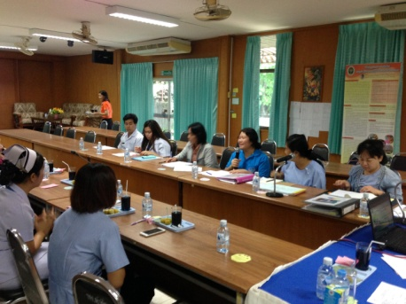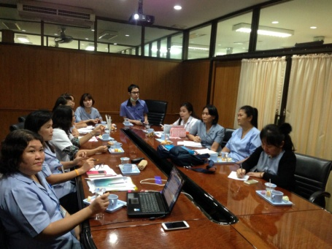

- เยี่ยมบ้านผู้ป่วยเฉพาะรายร่วมกับทีมสหวิชาชีพ
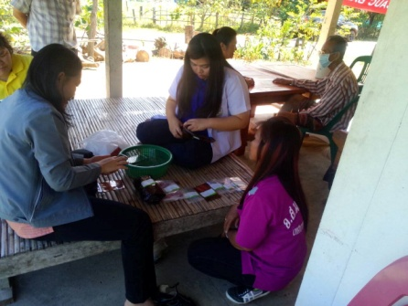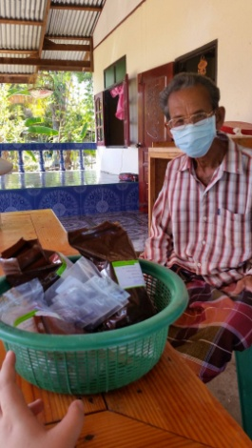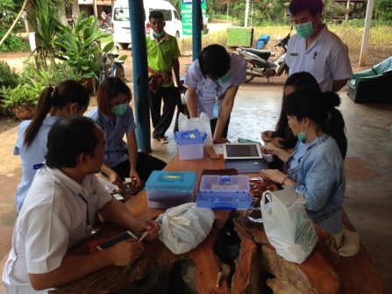

- ประชุมสรุปปัญหา และการดูแลผู้ป่วยต่อไป
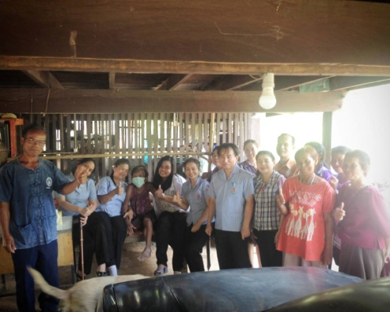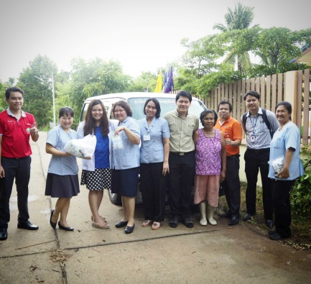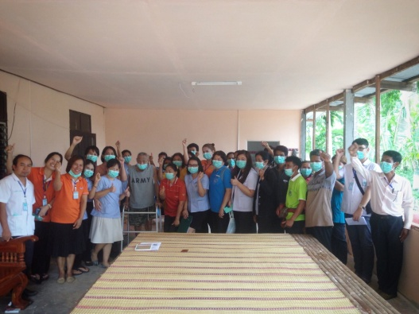
9. การเปลี่ยนแปลงที่เกิดขึ้น :
จากการติดตามการใช้ยาโดยการเยี่ยมบ้านผู้ป่วยในเขตจังหวัดอุบลราชธานี ตั้งแต่เดือน ธันวาคม 2558 ถึง มิถุนายน 2559 ปัญหาด้านยาที่พบจากการเยี่ยมบ้าน คือ
ปัญหาด้านยาที่พบ | จำนวนคน | ร้อยละ
ผู้ป่วยทานยาไม่ถูกต้องตามฉลากยา | 3 | 12
เลือกรับประทานทานยา ทานยาไม่ครบทุกตัว เนื่องจากอาการไม่พึงประสงค์จากการใช้ยา | 2 | 8
หยุดยาเองเมื่ออาการดีขึ้น | 3 | 12
การขาดยา (ไม่กินยา แต่มาหาหมอตามนัด) | 3 | 12
การขาดนัด | 1 | 4
เก็บยาไม่ถูกต้อง | 3 | 12
ยาเหลือเยอะสะสม | 4 | 16
ไม่มีผู้ดูแล ไม่มีผู้กำกับดูแลการกิน (DOTs) | 6 | 24

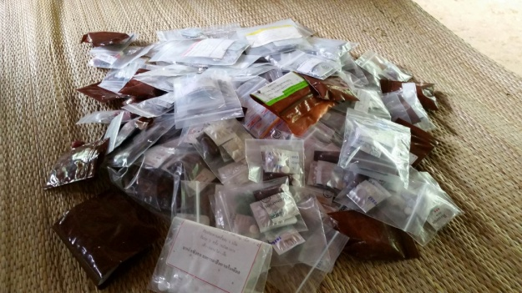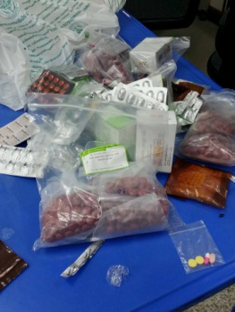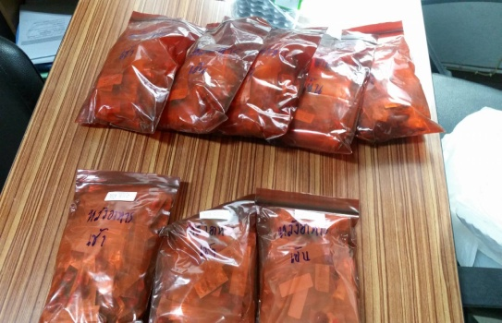
การเยี่ยมบ้านผู้ป่วยทำให้ทราบปัญหาเรื่องยาของผู้ป่วยเพิ่มขึ้น โดยพบว่าผู้ป่วยบางรายเวลามาโรงพยาบาลทุกครั้งที่เภสัชกรให้คำแนะนำเรื่องยา สอบถามเรื่องความร่วมมือในการกินยา มักจะตอบทุกครั้งว่าทานยาทุกวัน ไม่เคยขาดยา ให้ถือยาเดิมมาด้วยทุกครั้งก็ไม่มีเหลือสะสม แต่เมื่อออกเยี่ยมบ้านกลับพบว่ามียาเหลือสะสมเป็นจำนวนมาก บางรายเลือกรับประทานยาบางตัวเนื่องจากเกิดอาการข้างเคียงของยา หรือมีความเข้าใจเรื่องยาไม่ถูกต้องเวลากลับบ้านไป และผู้ป่วยส่วนใหญ่ยังไม่มีผู้กำกับดูแลการกิน (DOTs) ทำให้ความร่วมมือในการกินยาของผู้ป่วยต่ำ และส่งผลให้การรักษาไม่ได้ผล ผลจากการออกเยี่ยมบ้านตั้งแต่เดือน ธันวาคม 2558 ถึง มิถุนายน 2559 จำนวนผู้ป่วย 13 ราย พบว่า
ความร่วมมือในการกินยา (Adherance) ของผู้ป่วย  ก่อนออกเยี่ยมบ้าน | ความร่วมมือในการกินยา (Adherance) ของผู้ป่วย  หลังออกเยี่ยมบ้าน
80.77 % | 100%  ** ยังตามต่ออีก 6 คนยังไม่ถึงนัดพบแพทย์
จำนวนผู้ป่วยที่มีผู้กำกับดูแลการกินยา (DOTs) ก่อนออกเยี่ยมบ้าน | จำนวนผู้ป่วยที่มีผู้กำกับดูแลการกินยา (DOTs) หลังออกเยี่ยมบ้าน
7 ราย | 13 ราย

10. บทเรียนที่ได้รับ :
การให้ความรู้ความเข้าใจโดยวิธีการให้คำปรึกษาแก่ผู้ป่วย ผู้ใกล้ชิด ผู้สัมผัส ครอบครัวและชุมชน เป็น วิธีการหนึ่งที่จะก่อให้เกิดความร่วมมือและสมัครใจในการรักษาตนเอง และป้องกันการแพร่เชื้อต่อครอบครัวและผู้ใกล้ชิด ซึ่งเป็นผลดีกับการควบคุมวัณโรคโดยรวม
ในฐานะเภสัชกรการติดตามการกินยา และการเกิดอาการไม่พึงประสงค์จากการใช้ยามีส่วนสำคัญเป็นอย่างยิ่งที่จะก่อให้เกิดความร่วมมือที่ดีในการรักษาอย่างต่อเนื่อง ซึ่งจะส่งผลให้การรักษาเป็นไปอย่างมีประสิทธิภาพ
11. การติดต่อกับทีมงาน :
ภญ.ดวงพร สมาฤกษ์ เภสัชกรปฏิบัติการ กลุ่มงานเภสัชกรรม โรงพยาบาลสรรพสิทธิประสงค์ Email:winmi_PD@hotmail.com

